MOROZ 2016 UB3DDA/P
После участия в «Зимнем Полевом Дне», решили продолжить традицию выхода на свежий воздух с радиостанцией. Место расположения радиостанции прежнее стадион Локомотив. Оборудование тоже без изменений, было сложено на кануне в автоаптечку :
Трансивер SW-2011, манипулятор РП-5, аккумулятор LI-ION около 10ач/11 вольт, и комплект однодиапазонных антенн 40, 20, 15 (J антенна, с коленом - выполненным из провода ТРП). Удочка телескопическая 38см-500см, набор веревок для закидывания антенн. Тетрадка и карандаш вместо лога. Масса комплекта 3950г. Также была найдена давнишняя каталитическая грелка ГК-1, предполагалось воспользоваться ей в полевых условиях.
На участие в течении 4 часов не рассчитывали, так как по опыту из полевого дня, 2 часа - предел для комфортного нахождения на морозе. Главное – участие.
И так 23.01.2016 в 9.55 (☺ проспал) я выдвинулся по направлению к стадиону. Температура около -11 -12 С. Падал небольшой мягкий снег. Как обычно по дороге позвонил Андрею UC5D (R2DCG), он уже был готов к выходу из дома. Должен сразу сказать, спасибо, Андрею за его помощь. Да и командная работа в таких мероприятиях - очень хороша.
Подход к позиции проходит через лесок, успеваешь заметить зимние пейзажи. Зимний лес прекрасен.
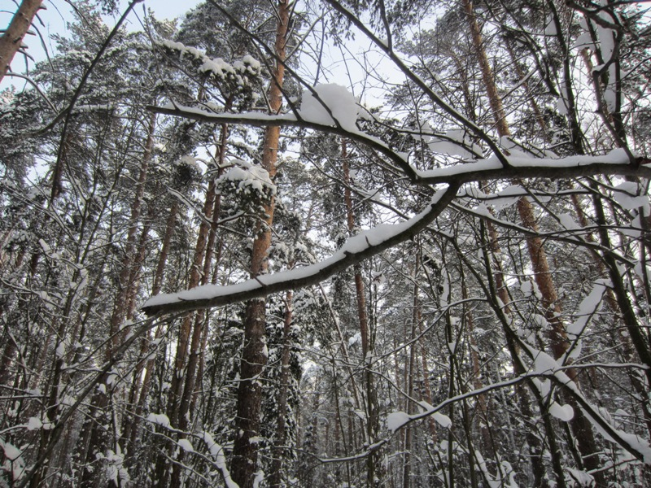

Участие со стадиона мотивирует к спортивному поведению.

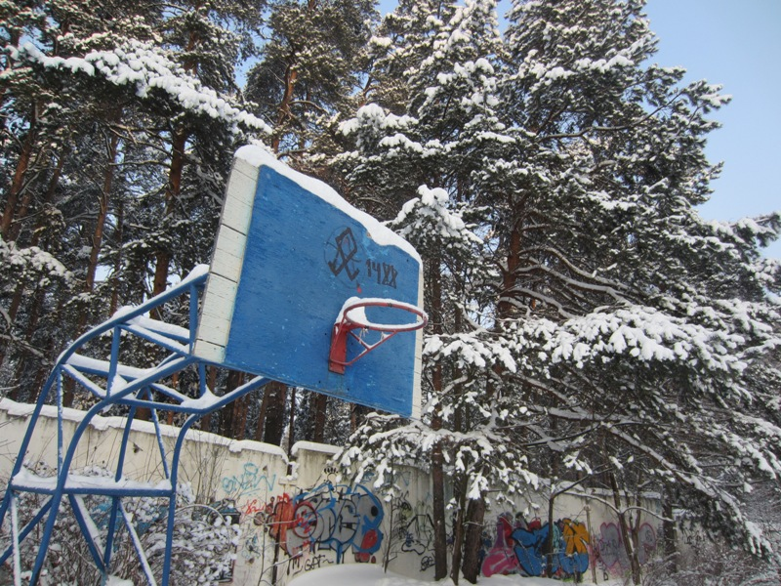

По пути преследовала собака, но к сожалению, ее нечем было угостить.
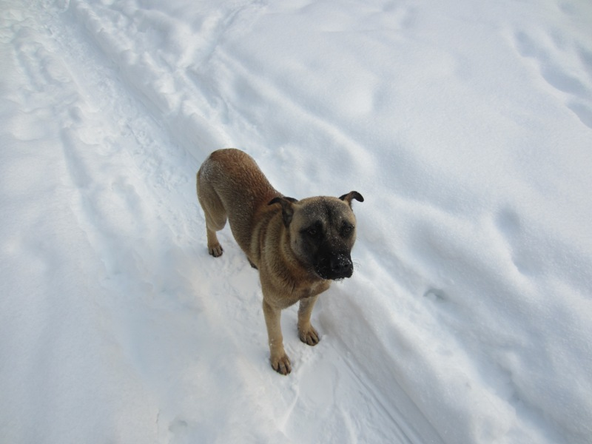

Снега много. Пришлось искать менее заснеженные лавочки. Так как, подойти к прежним местам - затруднительно, снег доходит до колена.
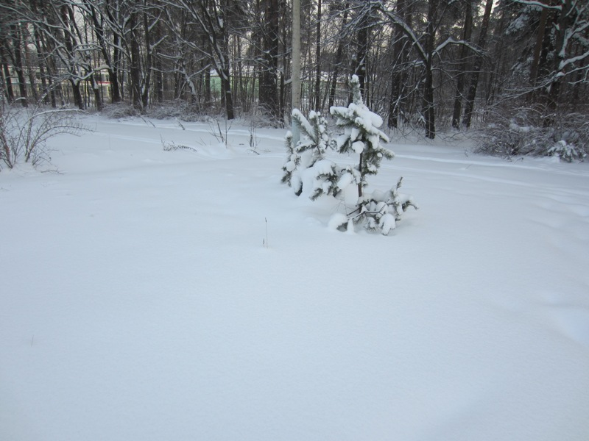
По прибытию нашли подходящую лавочку для размещения позиции. И начали искать груз для закидывания веревки на дерево. Нашли под снегом пустые бутылки, любезно оставленные и полностью скрытые снегом. Теперь дело техники. Мощный бросок и опора для антенны готова.
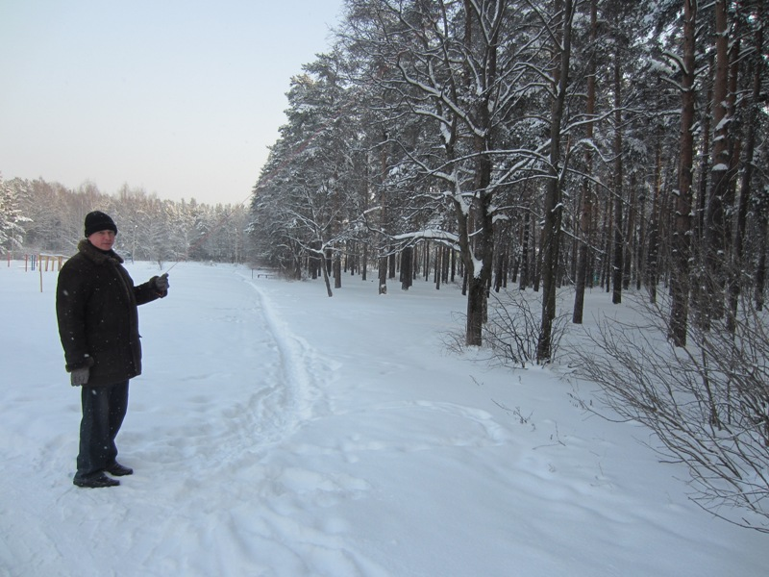

Ну а дальше начались QSO. Сигналы были мощные, почти всем давали рапорт 599. Оценить силу сигнала по S метру затруднительно, так как обновление ЖКИ трансивера очень заторможенное из-за мороза. Эфир кристально чистый. Есть QSO с 9 районом. Кажется, что возможны любые QSO и в любых количествах, но МОРОЗ напоминает, что это всего лишь игра. Манипулятор не слушается рук. Начертание букв на бумаге оказывается это – нелегко. Голос сбивается при повторении заученных фраз. ХОЛОДНО.
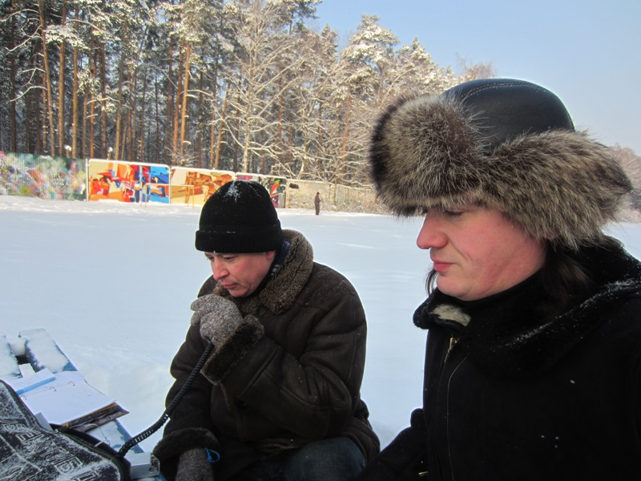

Немного о каталитической грелке ГК-1. Пролежавшая в шкафу несколько десятков лет, была заправлена перед выходом на улицу и растоплена уже на стадионе. Качество изделия из СССР выше всяких похвал. Она и сейчас еще горячая. Характеристики можно найти в интернете. Позволяла немного отогреть руки.
Но вернемся к мероприятию. Меняем антенну с 40м на 20м. Проводим по настоящему первые QSO, на незнакомом диапазоне для третей категории. Заканчивается второй час на морозе. Подкрепляемся чаем и печеньем TNX UC5D, и решаем сворачивать радиостанцию.
Итоги.
Общее время нахождения на свежем воздухе более 3 часов.
-12 С
21 QSO.
Отличное настроение.
Ах да. Скиммеры слышали наши сигналы !
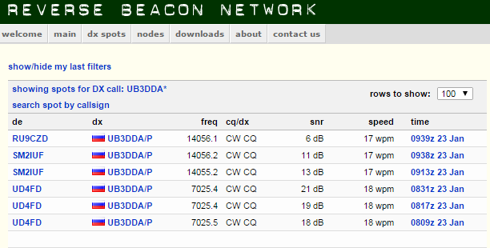

Спасибо всем корреспондентам за проведенные QSO.
До новых встреч.
UC5D, Андрей
UB3DDA, Игорь
г. Жуковский, стадион Локомотив.
73!
23.01.2016 г.

